**系 列 书 推 荐**

**《龙行指南》系列（1-3）**

**A DRAGON'S GUIDE SERIES**

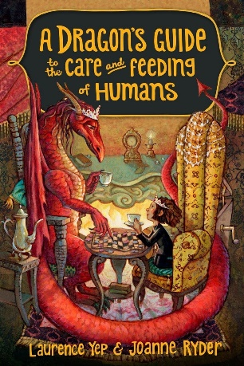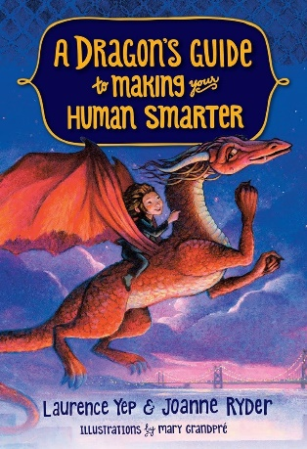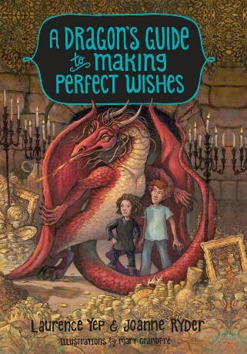

**系列简介：**

这套书是为《驯龙高手》的粉丝们带来的，关于**德雷克小姐和她的人类宠物温妮**之间发生的新故事。

暴躁的龙小姐德雷克有了一个新的宠物人类——早熟的温妮。奇怪的是，温妮似乎有一个荒谬的想法，那就是她认为德雷克小姐是她的宠物！

大多数居民都不知道，这座海湾之城是许多神秘而奇妙的生物的家园，它们隐藏在公园下面、云层之间，甚至在人们的视线中。温妮想要画下她遇到的每一个新生物：好的、坏的、丑陋的……但温妮的速写本并不是看上去的那样。不知怎么的，她的素描被放到了城市的街道上！趁还来得及，一切混乱都将需要温妮和德雷克小姐共同努力才能终结…

由**两届纽伯瑞奖得主劳伦斯·于（Laurence Yep）**和著作超过70本的琼安·赖德（Joanne Ryder）创作，插画则由卡尔德科特奖（Caldecott Honor）得主玛丽·格兰普瑞（Mary GrandPre）完成！一套趣味十足的冒险奇幻系列书！

**作者简介：**

**劳伦斯·于（Laurence Yep）**在旧金山出生长大，是两次纽伯瑞奖得主，60多本青少年书籍的作者，劳拉·英格尔斯·怀尔德奖（Laura Ingalls Wilder Award）的获得者，以及阿斯特丽德·林格伦纪念奖提名者。他的著名小说包括**纽伯瑞荣誉图书*Dragonwings*和*Dragon's Gate***；得克萨斯州矢车菊奖提名作品*The Earth Dragon Awakes: The San Francisco Earthquake of 1906*；以及*The Dragon's Child: A Story of Angel Island*，这本书是他和侄女凯瑟琳·S·叶博士（Dr. Kathleen S. Yep）合著的，被评为纽约公共图书馆的“百大阅读分享图书”和银行街教育学院的最佳儿童读物。

**琼安·赖德（****Joanne Ryder）**和劳拉·英格尔斯·怀尔德奖（Laura Ingalls Wilder Award）也有联系，她帮助编辑了《来自家乡的西部:劳拉·英格尔斯·怀尔德的书信》（*West from Home: Letters of Laura Ingalls Wilder*）（旧金山，1915年），并通过这封信了解到了1915年的旧金山世界博览会，且爱上了这座城市。正因如此，她为这本书中温妮和德雷克小姐的冒险提供了完美的背景。赖德出版了70多本书，并因其自然写作和诗歌获得了无数奖项。这是她第一本以龙为主角的书，也是她第一次与劳伦斯·于合作，劳伦斯·于写过很多关于龙的书。

**玛丽·格兰普瑞（Mary GrandPre）**是一位美国插画家、作家，她最著名的作品是为Scholastic出版社出版的美国版《哈利·波特》系列小说绘制的封面和章节插图。截至2007年，用颜料和粉彩创作艺术作品的格兰普莱为二十多本书配了插图，在画廊展览，并且还出现在了《纽约客》、《大西洋月刊》和《华尔街日报》等期刊上。她的绘画演变成了她所谓的“软几何”，她以“色彩丰富、轻松愉快、异想天开”的方式使用粉彩。她的作品完全是手工创作的，没有使用电脑。

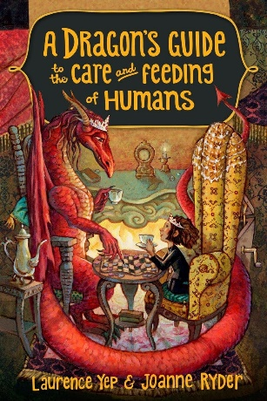**中文书名：《照顾和喂养人类的龙指南》（第一册）**

**英文书名：A Dragon's Guide to the Care and Feeding of Humans**

**作 者：Laurence Yep，Joanne Ryder and Mary GrandPre**

**出 版 社：Yearling**

**代理公司：Curtis Brown US /ANA**

**页 数：192页**

**出版时间：2016年2月2日**

**代理地区：中国大陆**

**审读资料：电子稿**

**类 型：儿童文学**

**内容简介：**

这是这套系列小说的第一部，每一章都有迷人的插图和宠物的“训练技巧”。

暴躁的龙小姐德雷克有了一个新的宠物人类——早熟的温妮。奇怪的是，温妮似乎有一个荒谬的想法，那就是她认为德雷克小姐是她的宠物！大多数居民都不知道，这座海湾之城是许多神秘而奇妙的生物的家园，它们隐藏在公园下面、云层之间，甚至在人们的视线中。温妮想要画下她遇到的每一个新生物：好的、坏的、丑陋的……但温妮的速写本并不是看上去的那样。不知怎么的，她的素描被放到了城市的街道上！趁还来得及，一切混乱都将需要温妮和德雷克小姐共同努力才能终结…这是劳伦斯·于（Laurence Yep）(两次获得纽伯瑞奖和劳拉·英格尔斯·怀尔德奖的作者)和琼安·赖德（Joanne Ryder）合作的令人耳目一新的处女作，插图由玛丽·格兰普瑞（Mary GrandPre）绘制。

**媒体评价：**

“温暖的幽默，神奇的灾难，以及主角们之间逐渐形成的相互尊重与感情，给了这套系列的开始一个特别的亮点。”

——*Booklist*, 星级评价

“时而滑稽，时而悬疑，时而亲切动人。” ——*Kirkus Reviews*  
  
 “大多数章节的开头都是黑白插图，一个引人入胜的叙述者，以及一贯流畅的写作风格，这本书对读者来说是一个很好的选择。”

——*School Library Journal*

“在这个系列中，劳伦斯·于（Laurence Yep）和琼安·赖德（Joanne Ryder）创造了一个龙与人类互动的世界，结局是温暖的且非常有趣。”

——*Publishers Weekly*

“这是一部聪明而有趣的小说，它虚构了一个与我们本身的世界紧密相连，有时也会有所跨越的魔法世界。”

——*The Bulleting of the Center for Children’s Books*

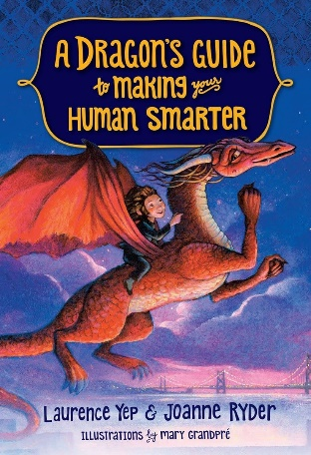**中文书名：《让人类更聪明的龙指南》（第二册）**

**英文书名：A Dragon's Guide to Making Your Human Smarter**

**作 者：Laurence Yep，Joanne Ryder and Mary GrandPre**

**出 版 社：Yearling**

**代理公司：Curtis Brown US /ANA**

**页 数：320页**

**出版时间：2017年2月14日**

**代理地区：中国大陆**

**审读资料：电子稿**

**类 型：儿童文学**

**内容简介：**

这是这套系列的第二册。

三千年前的德雷克小姐已经安排好要把她亲爱的宠物温妮送到斯普里格斯学院，一所非凡的人类和魔法学校。温妮对魔术课和艾萨克·牛顿爵士的科学课特别感兴趣，同时她也结交了一些亦敌亦友的新朋友……

当一个从温妮在旧金山的家中抢走她的阴谋被揭露时，德雷克小姐准备用她所有的诡计和魔法来阻挠它。不是活泼的温妮需要帮助，而是……这对你将在这册书中遇到的勇敢的二人组不可阻挡！

劳伦斯·于（Laurence Yep）和琼安·赖德（Joanne Ryder）用同样的奇思妙想和幽默，精心打造了一个关于真正友谊的迷人故事。

**媒体评价：**

“劳伦斯·于（Laurence Yep）和琼安·赖德（Joanne Ryder）用他们异想天开的幻想保持着这个故事的魔力，再加上玛丽·格兰普瑞（Mary GrandPre）可爱的图画，使这本书充满了乐趣。”

——*Kirkus Reviews*

“在玛丽·格兰普瑞（Mary GrandPre）迷人的现场艺术的阐释下，不寻常的学校课程和实地考察的轻松情节，是德雷克小姐与暴徒间更为严肃的遭遇的基础……这个令人满意的发展，使这个轻快，奇幻的系列继续推进着。

——*The Horn Book Review*

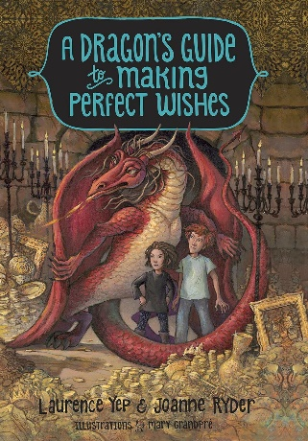**中文书名：《许下完美愿望的龙指南》（第三册）**

**英文书名：A Dragon's Guide to Making Perfect Wishes**

**作 者：Laurence Yep，Joanne Ryder and Mary GrandPre**

**出 版 社：Crown Books for Young Readers**

**代理公司：Curtis Brown US /ANA**

**页 数：240页**

**出版时间：2017年3月14日**

**代理地区：中国大陆**

**审读资料：电子稿**

**类 型：儿童文学**

**内容简介：**

勇敢的温妮和德雷克小姐将穿越回1915年的旧金山世界博览会。等待在过去的是温妮的曾祖父迦勒、劳拉·英格尔斯·怀尔德，以及一个持续了几个世纪的谜团：谁偷走了库贝拉之心的项链？

尽管很兴奋，但温妮唯一的愿望是失去罗文，因为这个不寻常的男孩有一个讨厌人的习惯，就是他总是在不便的时候出现。聪明的德雷克小姐知道她的宠物温妮应该对这个愿望小心一点，特别是当准允愿望成真的纪念品跟着他们回家时……

**感谢您的阅读！**

**请将反馈信息发至：版权负责人**

Email：[Rights@nurnberg.com.cn](mailto:Rights@nurnberg.com.cn)

安德鲁·纳伯格联合国际有限公司北京代表处

北京市海淀区中关村大街[在地图中查看](javascript:;)甲59号中国人民大学文化大厦1705室, 邮编：100872

电话：010-82504106,   传真：010-82504200

公司网址：[http://www.nurnberg.com.cn](http://www.nurnberg.com.cn/)

书目下载：<http://www.nurnberg.com.cn/booklist_zh/list.aspx>

书讯浏览：<http://www.nurnberg.com.cn/book/book.aspx>

视频推荐：<http://www.nurnberg.com.cn/video/video.aspx>

豆瓣小站：<http://site.douban.com/110577/>

新浪微博：[安德鲁纳伯格公司的微博_微博 (weibo.com)](https://weibo.com/1877653117/profile?topnav=1&wvr=6)

微信订阅号：ANABJ2002

